101年度宜蘭縣金岳國小辦理家庭教育工作訪視活動成果報告
學校名稱：金岳國小
活動名稱：親職教育-建立泰雅美滿家庭
辦理日期：101年6月12日
舉辦地點：本校風雨教室
參加對象：本校家長、學生、教師，18人
活動簡述說明：教育優先區推展親職教育活動，由莊志強講師主講「建立泰雅美滿家庭」，分為兩個活動內容，1.建立泰雅家庭：盼能延續泰雅族的傳統文化。2.彩虹我的家：過去泰雅族人相信死後靈魂要經過彩虹橋走到祖靈的懷抱，透過親子泰雅歌謠舞蹈活動來體驗。
莊志強講師主講「建立泰雅美滿家庭」  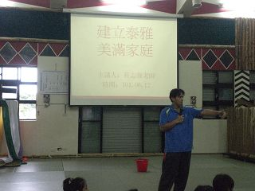 | 看看傳統泰雅織布器具的照片  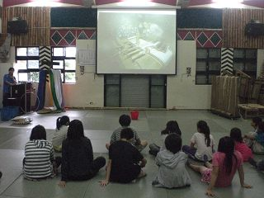
大人小孩跳傳統泰雅婦女工作舞  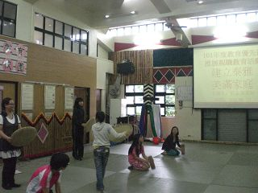 | 泰雅勇士狩獵舞體驗活動  